COMUNICATO STAMPA

Intelligenza Artificiale: Userbot rafforza il top management con due prestigiosi ingressi nel suo Advisory Board.
I top manager Ranieri Giardina e Francesco Michea, Partner di yourGROUP, diventano Financial Advisor e Sales Advisor della startup italiana leader nell’AI.

Milano, 16 luglio 2018 - Userbot, l’innovativa startup italiana partecipata da Polihub, leader nel campo dell’Intelligenza Artificiale, che ha già raccolto oltre mezzo milione di euro di investimenti privati attraverso Backtowork24 e CrowdfundMe, si rafforza grazie all’ingresso di due nomi di peso nel suo Advisory Board. Si tratta di Ranieri Giardina e Francesco Michea, rispettivamente Partner di yourCFO e yourCEO, che assumono il ruolo di Financial Advisor e Sales Advisor, oltre ad essere shareholder dell’azienda con sede a Milano, presso uno degli incubatori universitari più importanti al Mondo gestito dalla Fondazione Politecnico di Milano.

“Ranieri e Francesco portano in Userbot l’esperienza ultradecennale di manager a livelli di vertice in importanti aziende italiane e multinazionali. Grazie a loro Userbot sarà in grado di accelerare la crescita internazionale e consolidare la propria posizione competitiva e la leadership nel mercato domestico. Con l’ingresso di Ranieri e Francesco abbiamo ampliato in modo significativo le competenze del nostro Advisory Board che ci supporta regolarmente nelle scelte strategiche della nostra azienda”, ha dichiarato Antonio Giarrusso, Founder & CEO di Userbot.

“Abbiamo mutuato questo modello dalle startup di successo perché crediamo che realtà in settori tecnologici di frontiera come la nostra abbiano bisogno dell’esperienza di manager di lungo corso in business ad alta complessità” - ha affermato Jacopo Paoletti, Co-Founder & CMO di Userbot, già Partner di yourDIGITAL - “Avendo personalmente lavorato come manager in realtà nazionali e multinazionali affermate, ho sperimentato direttamente come figure chiave nel top management possano fare la differenza in azienda, soprattutto quando hanno già ricoperto ruoli apicali e con track record professionali riconosciuti dal mercato”.

Ha concluso Andrea Pietrini, Managing Partner di yourGROUP "Il modello del fractional executive che si sta affermando in Italia grazie a yourGROUP nasce negli USA proprio per supportare le scale-up di successo della Silicon Valley con le competenze di manager di successo. Per questo motivo sono convinto che la collaborazione dei due colleghi con Userbot sia un esempio virtuoso da seguire e replicare.”

Oltre che da Ranieri Giardina e Francesco Michea, l’Advisory Board di Userbot è composto da Franco Zanni, Controller Advisor e Graziano Bortolan, Technical Advisor, entrambi con un importante passato professionale in aziende leader di mercato. L’Advisory Board di Userbot ha un ruolo operativo: si riunisce mensilmente per discutere i temi di rilevanza strategica a supporto del management nelle decisioni chiave per lo sviluppo dell’azienda. yourCFO, yourCEO, yourDIGITAL sono tre dei vertical di yourGROUP, leader nella advisory operativo C-LEVEL in Italia, con oltre 100 partner, 18 sedi in Italia e 2 all’estero (Lugano e Parigi).

Ranieri Giardina è Partner di yourCFO. Si è Laureato in Economia e Commercio alla LUISS e ha una esperienza di oltre 30 anni in Finanza, Strategia, Pianificazione, Budget e Controllo in posizioni organizzative corporate e operative. Ha iniziato la sua carriera nelle Direzioni Finanza di Eni e IMI, entrando poi in STET, la finanziaria dell’IRI per le Telecomunicazioni, dove si è occupato di Corporate Finance, Equity Trading e Investor Relations. Come Senior Member dello Staff dell’Amministratore Delegato, ha partecipato al Team di privatizzazione di Telecom Italia, lavorando alla redazione del Piano Industriale e al roadshow internazionale di presentazione agli investitori. È stato successivamente responsabile Business Strategies, per poi ricoprire ruoli nelle divisioni operative come responsabile Planning del Servizio Clienti e come responsabile Finance della Direzione Business e, successivamente, della Direzione Consumer. Nel corso degli anni ha lavorato ad importanti operazioni di M&A ed è stato Consigliere di Amministrazione di aziende del Gruppo Telecom Italia.

Francesco Michea è Partner di yourCEO. È laureato​ ​in​ ​ingegneria​ ​elettronica ed ha una consolidata esperienza ​di General Manager, con spiccata specializzazione in change e sales management​, ​​in​ ​aziende​ ​di​ ​servizi​ ​e di​ ​produzione.​ Ha iniziato la sua carriera in ​ ​HP​ ​e​ ​Siemens-Nixdorf, diventando successivamente​ European ​Sales VP​ ​di​ ​Think3 (CAD/CAM), Country​ ​Manager​ ​di​ ​StorageTek​ ​(Data​ ​Storage), ​Amministratore Delegato ​di​ ​Nextra (Internet​ ​company​ ​del​ ​gruppo​ norvegese ​Telenor), Direttore​ ​Generale​ ​di​ ​Terasystem​ ​SpA e Country​ ​Manager​ ​di​ ​Hitachi​ ​Data​ ​Systems.​ Più recentemente è stato ​membro del​ ​Consiglio​ di Amministrazione ​di​ ​Biotechware (Medtech) e Amministratore​ Delegato​ ​Zanotta​ ​SpA (Design).
USERBOT SRL  Userbot.ai  info@userbot.ai  facebook.com/userbotai  twitter.com/userbotai  instagram.com/userbotai  linkedin.com/company/userbot | 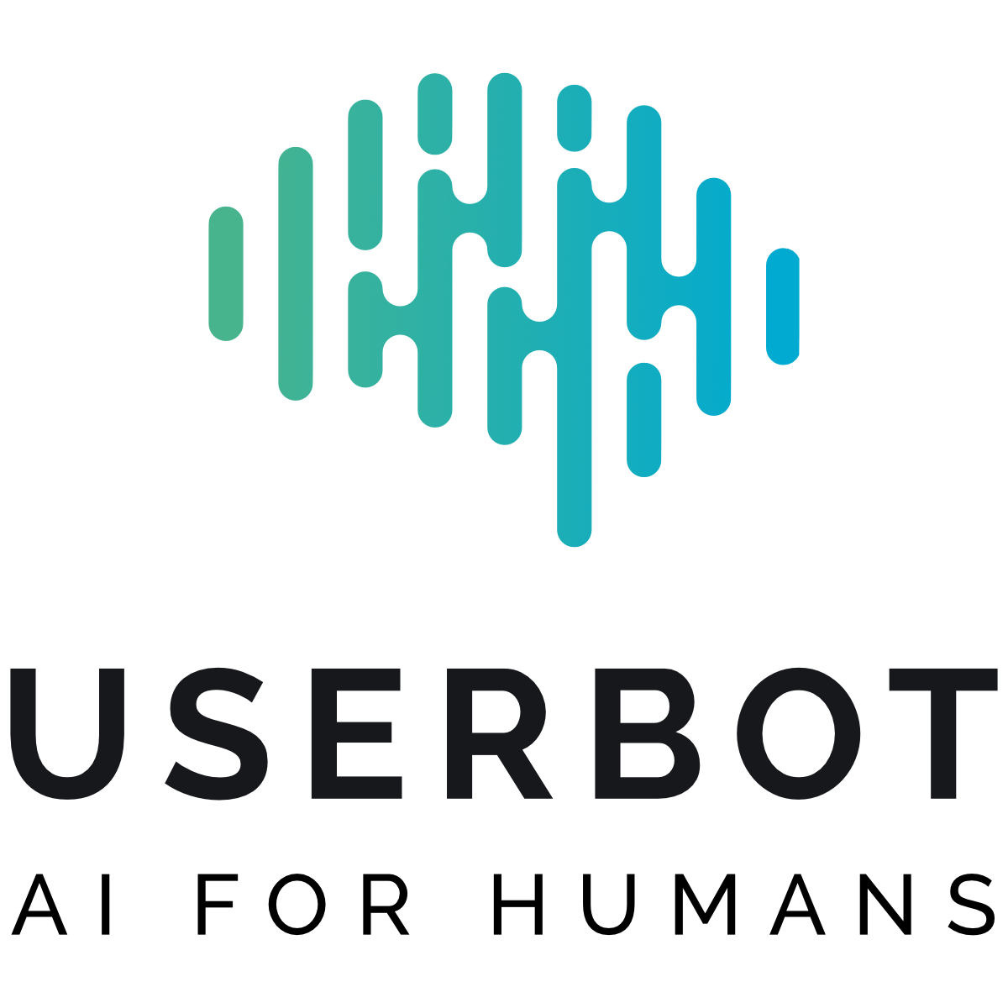
Userbot, spinoff di Mobixee Ltd e parte del gruppo Comunicatica, è la startup completamente italiana che ha sviluppato interamente una propria tecnologia in ambito AI; attraverso la sua piattaforma online as a service (SaaS) unisce i vantaggi di un’Intelligenza Artificiale (proprietaria ed in fase di brevettazione), con il classico supporto umano nella gestione dei clienti, automatizzando le risposte frequenti e imparando dalle risposte degli operatori umani. Progettato per garantire un Servizio Clienti rapido e sempre disponibile, Userbot è intuitivo da utilizzare e facilissimo da implementare, per realtà di ogni dimensione e senza dover essere necessariamente dei tecnici.

Antonio Giarrusso  Founder & CEO  antonio@userbot.ai  +39 334 9232661 | Jacopo Paoletti  Co-Founder & CMO  jacopo@userbot.ai  +39 349 8619754

